嘉義縣111年度區域性資優教育充實方案–一起奔跑吧！
行前通知單
親愛的家長及小朋友您好：
歡迎您參加今年度的區域性資優教育充實方案，本次營隊日期為11月5日至11月6日，總共2日。營隊上課地點於興中國小，家長請在上午8：40–8：50將小朋友送至興中國小側門，再由工作人員引導小朋友至圖書館一樓報到，準備上課，並於下午4:00至興中國小側門接小朋友回家。
為因應防疫，請記得營隊時間全程配戴口罩，並攜帶一顆喜樂求知的心、文具、當天提供午餐請準備環保餐具、水壺及休息時看的書等。若有任何疑問或是事情需聯繫，請於8：30–17：00洽詢資優教育資源中心──傅老師，電話05-2217484#16。
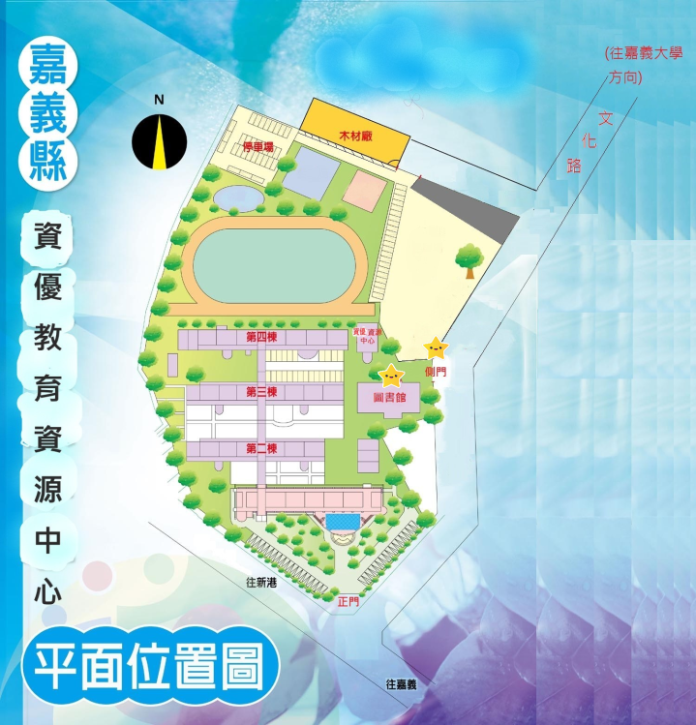

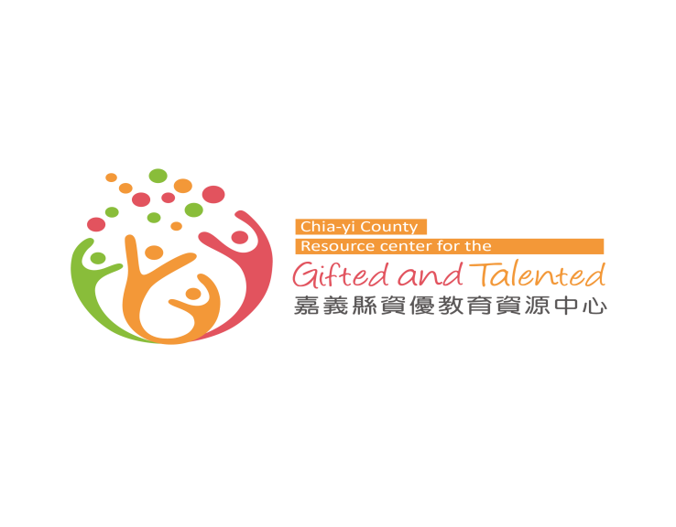

111.10.13

